SUGGESTED BOOKS 3º ESO

Alexandre Dumar: The three musketeers / Los tres mosqueteros.

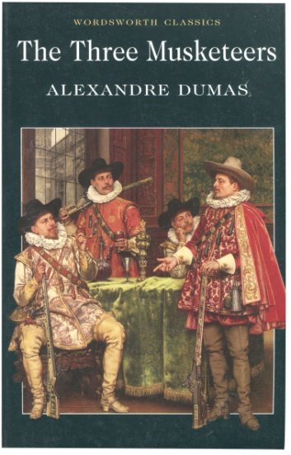
One of the most popular historical romances ever written. It tells the story of the adventures of the Gascon gentleman d'Artagnan and his three friends from the regiment of the King's Musketeers: Athos, Porthos, and Aramis..

Arturo Pérez Reverte: Las aventuras del Capitán Alatriste.

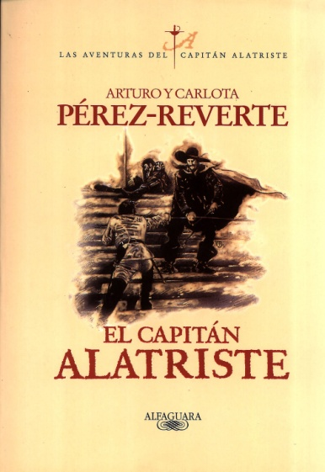
Series of six books that deal with the adventures of a Spanish soldier of fortune in the 17th century.

Carlos Fortea: Impresión bajo sospecha

Madrid, 18th century. During the reign of Charles III a young man who works as a printer witnesses something that gets him full of worry and terror.

Natalie Zemon Davies: The Return of Martin Guerre / El regreso de Martín Guerre

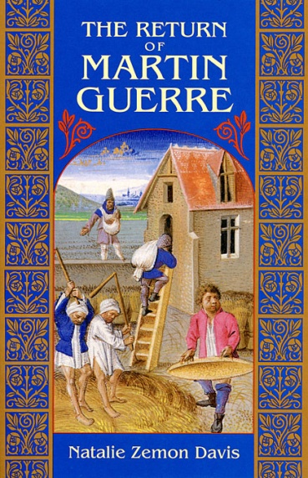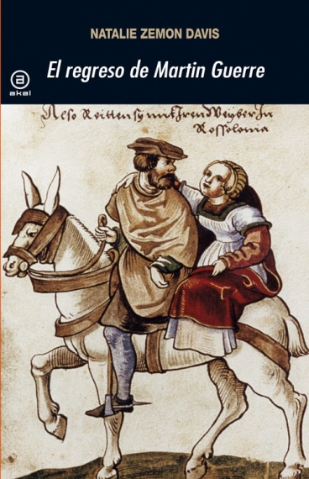
Martin Guerre, a French peasant of the 16th century, was at the center of a famous case of imposture. Several years after Martin Guerre had left his wife, child, and village, a man claiming to be him reappeared. He lived with Guerre's wife and son for three years.

HOW TO COMMENT THE BOOKS

1. Make a cover including an image (picture, photograph, drawing…), your name and the group. The next page must contain an index where you specify the parts and pages of your paper.

2. Book´s cataloguing data: title, year, genre, editor and author´s short biography (maximum 10 lines).

3. Summary (maximum one and a half sheet).

4. Book´s main ideas and topics. You can use quotations; if you do it don´t forget to use quotation marks (“”).

5. Book´s main characters: explain their role, their values and their evolution in the story (maximum 10 lines each).

6. Historical context: places where the story is located and economic, political, social or cultural events mentioned. Use specific examples from the examples quoting the with quotation marks (maximum one sheet).

7. Critical valoration: do not forget to mention what you learned and why you consider the book is important/interesting.

8. Name other sources that gave you extra information about the book or the topics that appear on it.

9. Turning in date: June 9th.

